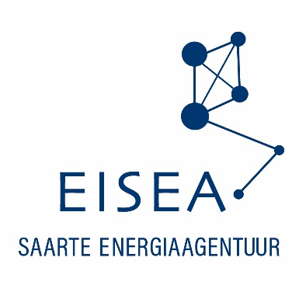
Ivari Rannama,
Maa- ja ruumipoliitika osakonna juhataja
Majandus- ja Kommunikatsiooniministeerium
Koopia: Ivan Sergejev, Monika Korolkov, Rein Vaks, Mihkel Kärg
Teie 19.12.2025 nr 13-3/4063-5
Meie 21.12.2025
Vastuskiri

Oma 02.12.2025 kirjaga taotlesin Nordic-Baltic Hydrogen Corridor ja Baltic Hydrogen Collector (BHC) ühenduse planeerimist. Et BHC on Eesti territooriumilt väljas, on tegemist NBHC kombel piiriülese ühendusega, mida saab kavandada ainult Eleringi ettepanekul riigi eriplaneeringuga, mitte muu arendaja. Nii on ka Välisinvesteeringute keskuse vahendatud investorile selgitatud, et Eesti territooriumilt väljuvat vesinikutoru ei saa ilma Eleringita planeerida – asekantsler Jaanus Uiga 03.09.2025 kirjaga väljendati toetust Clean Industrial Solutions Holding AS juhitavateks eeluuringuteks vesiniku tootmise ja ühendustoru rajamiseks Saaremaa läänerannikult.
Ka BHC on Euroopa Komisjoni 28.11.2023 otsusega PCI staatuses ja CEF toetuse rakendamine asukoha täpseks määramiseks Gasgrid tellimusel töös. Arvestades selle puutumust Saaremaaga, on Eesti huvides selle mõju ja võimaluste kasutamine: About the project
Tegime 7a mereala planeeringut, mille suurim potentsiaal Saaremaast läänes võiks Eesti huvides toimima hakata. Just sinna võiks mitmete seniste analüüside tulemusena koonduda meie suurim vesiniku tootmine ja trassi planeerimine saavutab praktilise väärtuse. Sarnaselt Leeduga oleks Eesti soov tänases geopoliitilises olukorras kahe toru ühenduse loomiseks mõistetav. Ja planeerimine näitaks soovi ja suunda ega poleks seotud kohustuste võtmisega. Meretuuleparkide ning vesiniku tootmise ja ekspordi kavandamine on pikaajalised suurte investeeringutega seotud protsessid - erainvestorite jaoks on valitsuse poolt planeeringu algatamine vähim, millega investeeringuid meie kasuks kallutada saab. Just sellise tervikkäsitluse eesmärgil viidi planeeringud poliitikameetmena MKMi, kus ühtlasi investeeringute kaasamise eest seistakse. Heaks näiteks sobib siinkohal Bornholmi energiasaare projekt, kus Taani saarelt kavandatakse vesiniku eksporti Saksamaale. Vesinikutoru viimiseks mandrilt Saaremaale on mõistlik trassi kavandada ja mõjusid merealal hinnata koos planeeritava 330 kV liini rajamisega.

Ettepanek ei ole haru planeerimine, vaid Eesti vesiniktransiidi koridori määratlemine kahes suunas: Lätti ja liitumisega BHCga. Kui BHC rahastus tuleb enne NBHC (näiteks Skandinaavia huvi ja lobi tõttu), oleks Eestil vesinikuühendus olemas.
Seetõttu jään ettepaneku juurde täiendada planeeringuala Lihulast BHC ühenduseks sobivalt riigipiirini Läänemeres.
Lugupidamisega,
Sulev Alajõe
Saarte Energiaagentuuri juhataja
www.eisea.org

